WITAJCIE DZIECIAKI

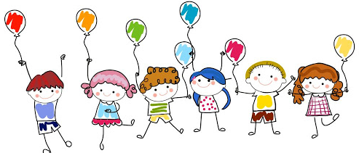

Na początek dnia piosenka „Kaczuszki”. Drogi Rodzicu śpiewaj i naśladuj razem z dzieckiem ruchy zgodnie z piosenką
https://www.youtube.com/watch?v=0PrpZBCuCKo

1. Ta kaczuszka dzióbek ma,
Ta kaczuszka skrzydła ma
I ogonek też ma
Kwa, kwa, kwa, kwa całość x 4
Ref.
Bo wszystkie kaczki lubią wodę
W niej uwielbiają kąpać się
Kochają pływać i nurkować
Wesoło kwakać i trawkę jeść x 2

2. Ta kaczuszka żółta jest,
Mrugać oczkiem lubi też
I uśmiecha się wciąż
kwa, kwa, kwa, kwa całość x 4
Ref.
Bo wszystkie kaczki …. x 2
3. Jak kaczuszka dzióbek mam,
Jak kaczuszka skrzydła mam
I ogonek też mam
Kwa, kwa, kwa, kwa całość x 4
Ref.
Bo wszystkie kaczki… x 2

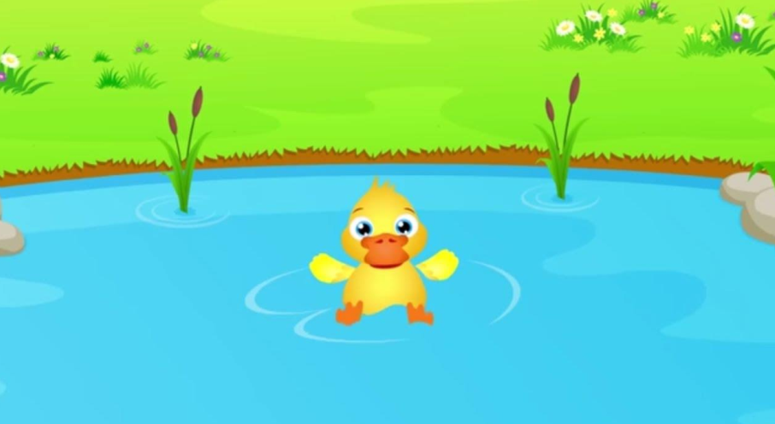

Zabawa rytmiczno – ruchowa „Kaczki”:
Poproście dziecko, aby do zabawy dobrały sobie pluszaka (dobrze by było, gdyby to była pluszowa kaczuszka), a następnie, idąc w dowolnym kierunku, wykonywały ruchy do słów piosenki. (przystając rytmicznie tupały nogą). Ważne, by zwrócić uwagę, na znajomość stron PRAWA – LEWA. Jeżeli dziecko ma problem z zapamiętaniem stron można umówić się nazaznaczenie jednej nóżki lub rączki, np. stempelkiem, kokardką, bransoletką, czy luźną
gumką…

Jak to miło być kaczuszką,
machać sobie prawą nóżką.
Szczery uśmiech mieć na dziobie,
prawą nóżką tupać sobie.
Tup, tup, tup, tup, tup, tup, tup, tup, tup.
Idzie kaczka nieboraczka,
śmiesznie człapie w luźnych laczkach.
Za tą kaczką druga kaczka,
idzie kaczek cała paczka.
Jak to miło być kaczuszką,
machać sobie lewą nóżką.
Szczery uśmiech mieć na dziobie,
lewą nóżką tupać sobie.
Tup, tup, tup, tup, tup, tup, tup, tup, tup.

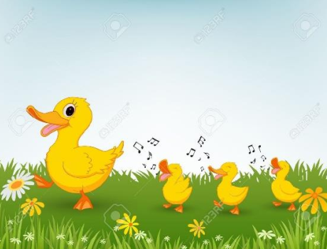

Gimnastyka buzi i języka "Raz, dwa, trzy naśladuj mnie":
krowa - ruchy okrężne żuchwą, wargi zamknięte
świnka - tworzenie ryjka, jak przy wymawianiu „u”
piesek - szczerzenie zębów, ziajanie
kotek pije mleko - wysuwanie języka nad dłońmi ułożonymi w kształcie miseczki, oblizywanie warg ruchem okrężnym
konik – kląskanie

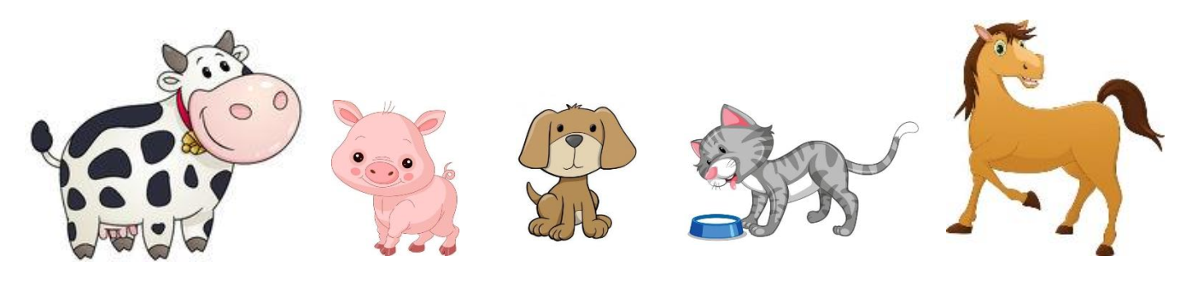

Ćwiczenia spostrzegawczości „Kto tu mieszka?
Przyjrzyjcie się ilustracji zamieszczonej poniżej, następnie zadaj dziecku kilka pytań
dotyczących ilustracji:
• Jakie zwierzęta widzisz na ilustracji? Wymień je?
• Ile jest krów? ile świnek? ile koników?
• Kogo jest więcej, kur czy kogutów?
• Ile i jakie zwierzątka siedzą na płocie?
• Jakie zwierzę stoi za krową?
• Ile prosiaczków jest na ilustracji?
• Ile kopytek ma osiołek?
• Jakiego koloru jest płot?

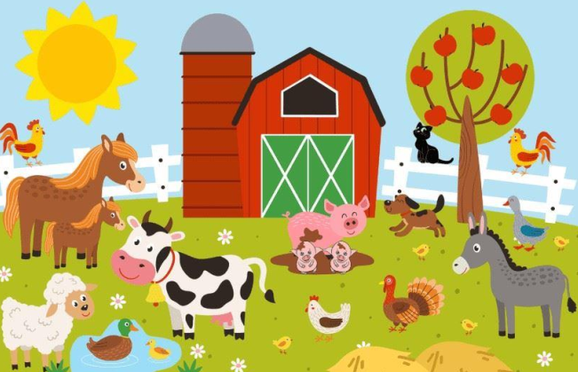
Praca plastyczna kaczuszka -technika dowolna, liczymy na Waszą kreatywność i czekamy na zdjęcia.

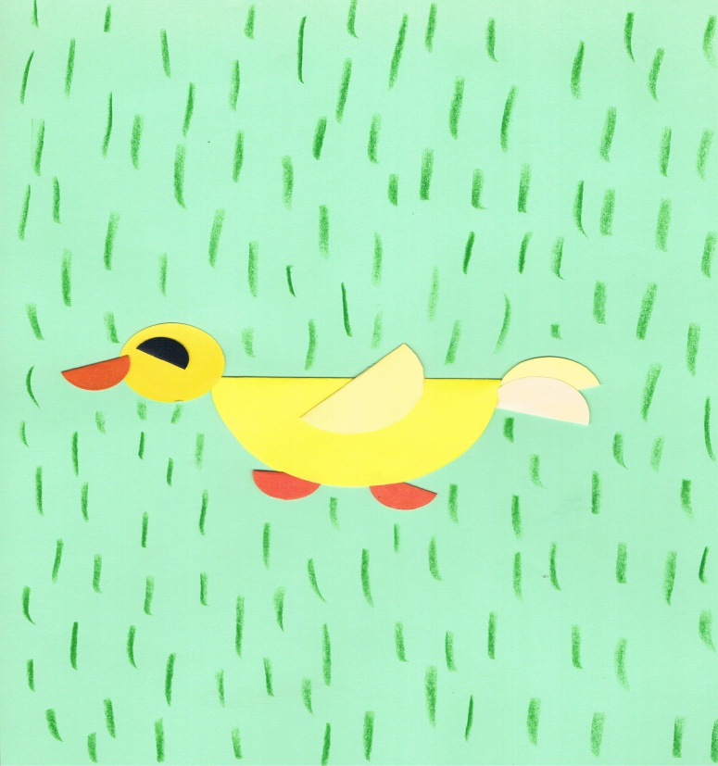

DBAJCIE O SIEBIE

